МИНОБРНАУКИ РОССИИ

Федеральное государственное бюджетное образовательное учреждение высшего образования

НИЖЕГОРОДСКИЙ ГОСУДАРСТВЕННЫЙ ТЕХНИЧЕСКИЙ

УНИВЕРСИТЕТ им. Р.Е.АЛЕКСЕЕВА

Институт радиоэлектроники и информационных технологий

Кафедра информатики и систем управления

Лабораторная работа №2

ОТЧЕТ

По лабораторной работе

по дисциплине

Информатика и компьютерные технологии

РУКОВОДИТЕЛЬ:

________________ Степаненко М.А.

СТУДЕНТ:

________________ Котов В.В.

24-ИВТ-4-1

Работа защищена «___» ____________

С оценкой ________________________

Нижний Новгород 2025

**Вариант 1**

**«Реализация пошаговых блок-схем алгоритмов»**

#### ****Цель работы:****

Разработать алгоритм и реализовать его в виде блок-схемы для вычеркивания каждой i-й буквы из заданной строки.

### **Ход работы:**

### **Алгоритм решения задачи:**

**1. Ввод данных** :

* + Программа запрашивает у пользователя строку S.
  + Программа запрашивает у пользователя число i.

1. **Проверка корректности входных данных** :
   * Если строка S пустая (len(S)==0), программа выводит сообщение об ошибке и завершается.
   * Если i≤0, программа выводит сообщение об ошибке и завершается.
   * Если i>длина строки, программа выводит предупреждение, но продолжает выполнение.
2. **Инициализация переменных** :
   * Создается пустая строка R для хранения результата.
   * Инициализируются счетчики:
     + pos = 1 (текущая позиция символа в строке).
     + index = 0 (индекс текущего символа в строке).
3. **Цикл обработки строки** :
   * Программа проходит по каждому символу строки S:
     + Если pos%i==0, символ пропускается.
     + В противном случае символ добавляется к результату R.
     + После каждой итерации увеличиваются pos и index.
4. **Вывод результата** :
   * Программа выводит результирующую строку R.
5. **Завершение программы** :
   * Программа завершает выполнение.

**Пример выполнения алгоритма:**

##### ****Входные данные:****

* Строка S="abcdefgh".
* Число i=3.

##### ****Выполнение:****

1. Ввод строки S="abcdefgh".
2. Проверка на пустую строку: len(S)=8!=0. Продолжаем.
3. Ввод числа i=3.
4. Проверка корректности i: i=3>0. Продолжаем.
5. Проверка i>длина строки: i=3≤8. Продолжаем.
6. Инициализация переменных:
   * R="", pos = 1, index = 0.
7. Цикл обработки строки:
   * **Итерация 1** :
     + index = 0, pos = 1: символ ′a′ добавлен (R="a").
     + Увеличиваем pos и index: pos = 2, index = 1.
   * **Итерация 2** :
     + index = 1, pos = 2: символ ′b′ добавлен (R="ab").
     + Увеличиваем pos и index: pos = 3, index = 2.
   * **Итерация 3** :
     + index = 2, pos = 3: символ ′c′ пропущен (R="ab").
     + Увеличиваем pos: pos = 4.
   * **Итерация 4** :
     + index = 3, pos = 4: символ ′d′ добавлен (R="abd").
     + Увеличиваем pos и index: pos = 5, index = 4.
   * **Итерация 5** :
     + index = 4, pos = 5: символ ′e′ добавлен (R="abde").
     + Увеличиваем pos и index: pos = 6, index = 5.
   * **Итерация 6** :
     + index = 5, pos = 6: символ ′f′ пропущен (R="abde").
     + Увеличиваем pos: pos = 7.
   * **Итерация 7** :
     + index = 6, pos = 7: символ ′g′ добавлен (R="abdeg").
     + Увеличиваем pos и index: pos = 8, index = 7.
   * **Итерация 8** :
     + index = 7, pos = 8: символ ′h′ добавлен (R="abdegh").
     + Увеличиваем pos и index: pos = 9, index = 8.
8. Вывод результата: R="abdegh".

**Блок-схема**

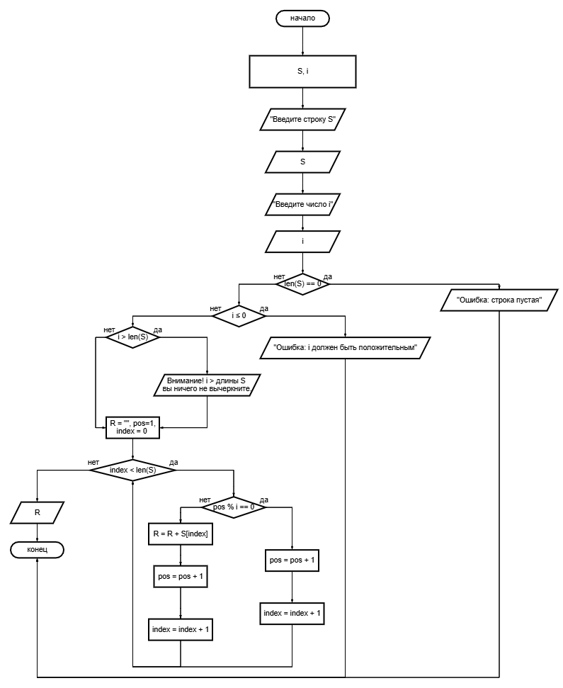

**Заключение**

В ходе выполнения данной лабораторной работы мы разработали и детально изучили алгоритм, позволяющий вычеркивать каждую i-ю букву из строки, заданной пользователем.

Мы построили блок-схему, наглядно демонстрирующую логику работы программы, и учли все возможные граничные случаи, такие как проверка на пустую строку, некорректное значение шага i, а также ситуацию, когда шаг i превышает длину строки.

В процессе тестирования мы убедились в корректности работы алгоритма на различных примерах, таких как строки разной длины и значения шага i.

Например, при S = "abcdefgh" и i = 3 результат был успешно получен как R = "abdegh". Благодаря дополнительным проверкам, таким как предупреждение о слишком большом значении i, программа стала более удобной для пользователя, так как помогает избежать недоразумений и ошибок при работе с программой.

В результате выполнения работы мы получили навыки построения алгоритмов обработки строк, использования циклов и условий, а также навыки создания и анализа блок-схем для наглядного представления логики программы. Эти навыки будут полезны для решения подобных задач в будущем, а также для дальнейшего изучения программирования и разработки алгоритмов.